2024年はオーロラの当たり年！？
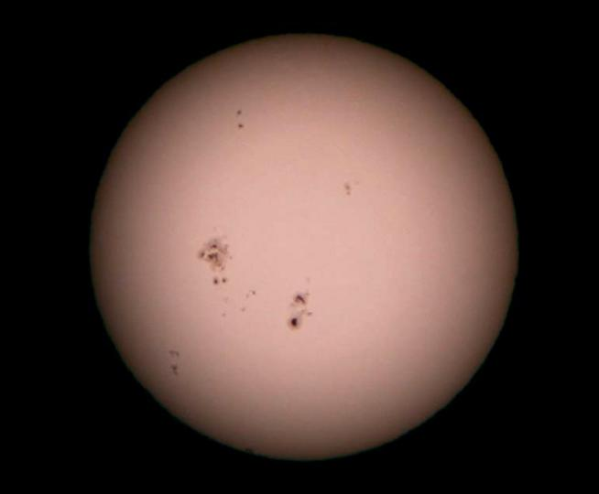
太陽活動が11年ぶりに活発となる今年は北海道や東北などでもオーロラが見られるかもしれません。
太陽から飛び出たプラズマとよばれる電気を帯び粒子が太陽風となって地球にやってきます。この太陽風が地球の磁場とぶつかって放電した現象がオーロラです。
オーロラが見える条件は、空が暗いこと、晴れていること、そして太陽活動が活発であることです。
太陽と太陽黒点（撮影：田中千秋）
オーロラがよく現れる地域はオーロラベルトとよばれます。北半球、南半球ともに緯度60度から70度の範囲です。南のこの範囲はほとんどが海と南極大陸ですので、北半球がおすすめです。
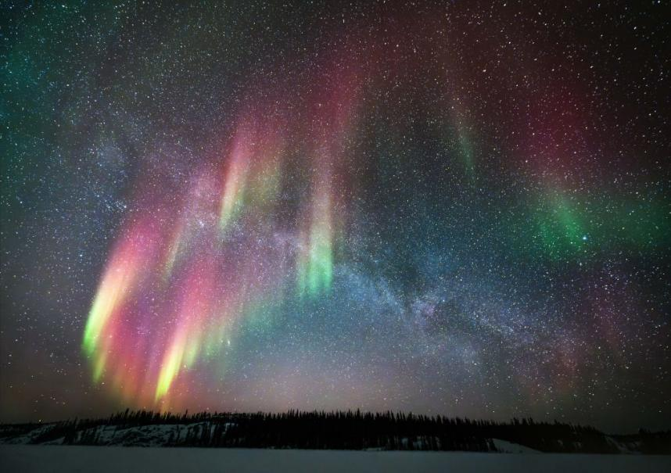
日本でも古くからオーロラの存在は知られていました。「日本書紀」や「明月記」に記録が残っています。その色から『赤気』『紅気』と表現され、現代のように神秘的な美しい自然現象というよりは、何か恐ろしいものとしてとらえられていました。
赤いオーロラが見えるのは酸素の多い高さ150キロメートル以上で光っているため。緯度の低い日本からは緑色の部分は地平線にかくれて、オーロラの上部の赤い部分だけが見えていたため、赤気（紅気）となりました。日本でオーロラが見られるかもと思うとわくわくしますね。緑色のカーテンが見たい！という方は、オーロラベルトにある北欧やカナダ、アラスカなどへの渡航をおすすめします。 ２０２４年４月１１日 解説員:青木明子
天の川共演（撮影：永井正）
太陽と太陽黒点（撮影：田中千秋）

